系统安装操作说明-v1.3

1. 电脑上安装SecureCRT软件，用于板子的串口操作；
2. 将mic7001-v1.3目录下的所有文件考虑到Fat32格式的U盘的根目录下；

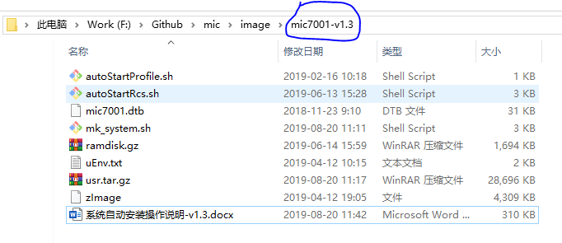

1. 在系统断电的情况下，将U盘插入到板子上，并且将串口线接入到板子上的串口引脚；
2. 在电脑上查看板子上串口对应的串口号；

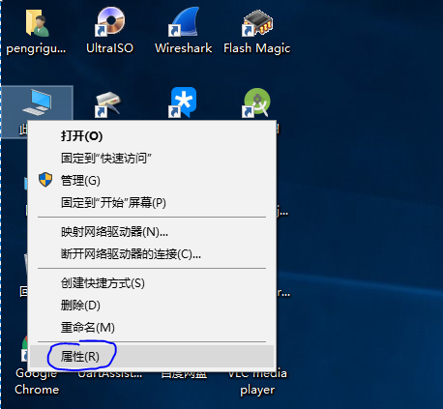

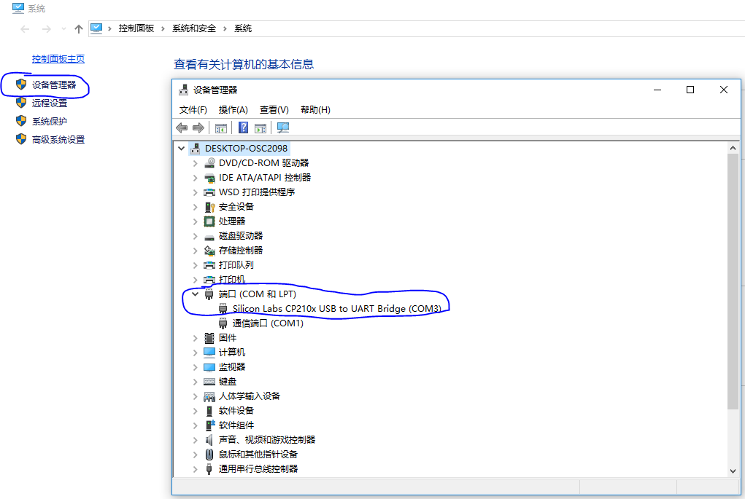

1. 在SecureCRT中配置串口对应的Session，对板子上的串口输入进行操作和输出进行监控；

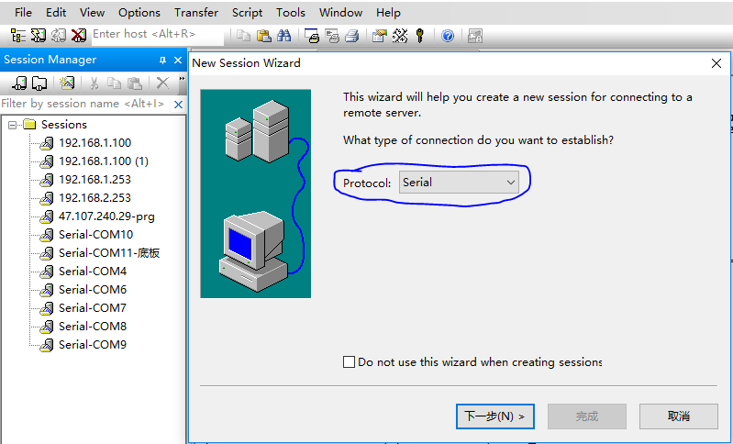

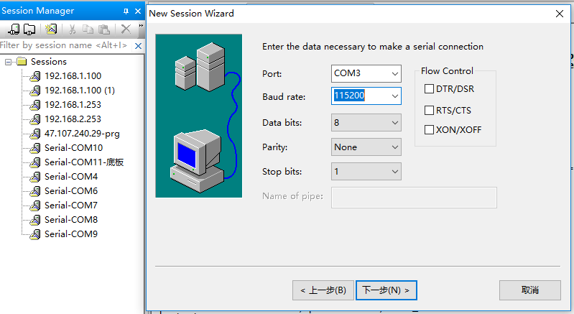

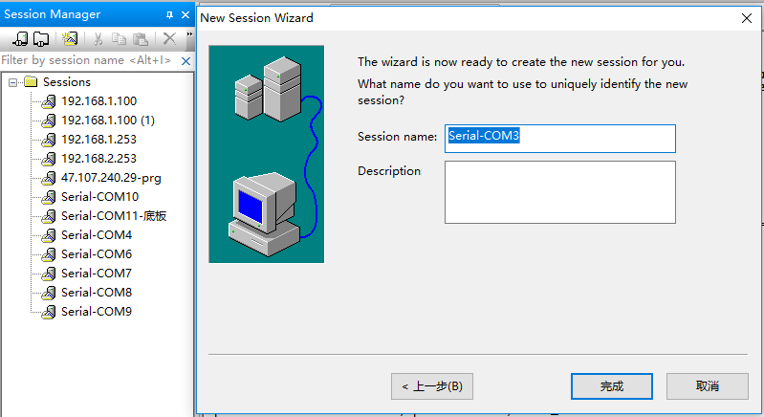

1. 给系统上电，会从Emmc启动u-boot，出现u-boot命令提示符之后，按回车键，使系统停在u-boot；
2. 在u-boot命令提示符下，拷贝下列命令到SecureCRT中，将环境变量保存到Emmc中，并且使系统从usb启动，同时进入Linux系统；

setenv load_uenv "fatload usb 0:0 0x80000000 uEnv.txt"

setenv importbootenv "setenv loadbootenv fatload mmc 1:1 0x80000000 uEnv.txt; if run loadbootenv; then echo Loaded environment from uEnv.txt ...; env import -t 0x80000000 '$filesize';fi"

setenv importbootenv_usb "setenv loadbootenv_usb fatload usb 0 0x80000000 uEnv.txt; if run loadbootenv_usb; then echo Loaded environment from usb0 uEnv.txt ...; else echo Loaded environment from usb0:0 uEnv.txt && run load_uenv;fi; env import -t 0x80000000 '$filesize'"

setenv bootcmd "run boot_mic7001"

setenv boot_mic7001 "if run importbootenv; then echo Running uenvcmd and boot from emmc ... && run uenvcmd; else echo boot from usb && run boot_usb;fi;"

setenv boot_usb "usb reset; run importbootenv_usb; echo Running usbcmd ... && run usbcmd"

setenv silent 1

setenv verify n

setenv bootdelay 1

saveenv

run boot_usb

1. Linux系统启动之后，会自动对Emmc进行分区格式化，然后自动完成系统的安装，最后重启系统；
2. 系统重启之后，会自动执行启动脚本，加载CodeSys运行。